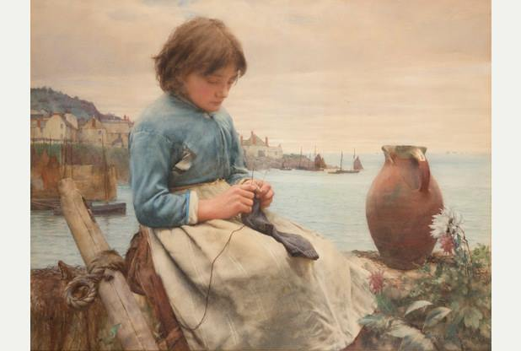

„„Neaizmirstat! NENOKAVEJAT!””
Latvijas valsts mežu atbalstītās Vidzemes kultūras programmas 2017
Projekta AMATS ZELTA PAMATS - 2017 ietvaros

Aicinam tevi

Dzērbenes pilī un AMATU MĀJĀ
no 10. – 12.novembrim apmeklēt
RADOŠĀS BRĪVDIENAS RADI TE!

māksliniece Ērika Māldere 29424560
dizainers Aigars Lenkevičs 29232289

